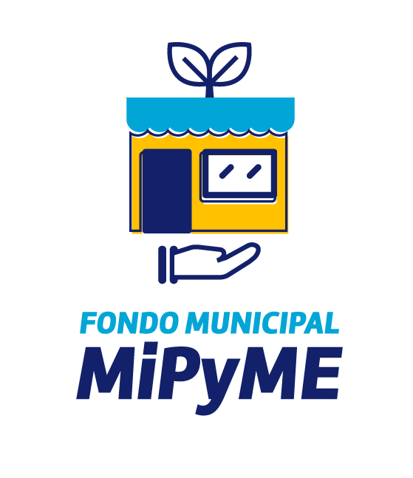
IMPULSO MUNICIPAL MIPYME

El Programa IMPULSO MUNICIPAL MIPYME es una iniciativa del Gobierno Municipal de Chihuahua en colaboración con FIDEAPECH y NAFIN, que ofrece apoyo financiero a las Micro, Pequeñas y Medianas Empresas (MiPyMES) de los sectores de manufactura, servicios, comercio y turismo.

Características del Programa

Monto del Crédito: De 500 mil hasta $5 millones de pesos, sujeto a disponibilidad en cada convocatoria.

- Tasa de Interés: Variable según la convocatoria

- Sin Comisión por Apertura ni Penalización por Prepago.

- Plazo del Crédito: Hasta 60 meses.

- Período de Gracia: Hasta 6 meses para el pago de capital o capital e intereses.

- Destino del Crédito: Puede ser utilizado para capital de trabajo y activos fijos.

- Garantías: No se requiere garantía hipotecaria en créditos de hasta $2.5 millones de pesos.

Proceso de Solicitud
Bajo convocatoria a través de la Banca Comercial

PROCESO:
Acudir al banco de tu preferencia.
Solicitar ingresar al programa IMPULSO MUNICIPAL MIPYME.

Documentación Requerida:
- Identificación Oficial Vigente.
- Comprobante de domicilio fiscal.
- Constancia de Situación Fiscal.
- Para Personas Morales: Acta Constitutiva y Poder.
- Carta manifiesto de decir verdad de no laborar, ni contar con familiares directos de hasta 4to nivel trabajando en alguna dependencia municipal.
- Llenar el cuestionario correspondiente.

Envío de Documentos:
El banco enviará los documentos vía correo electrónico a la Dirección de Desarrollo Económico y Competitividad (DDEyC).

Validación y Firma:
La DDEyC se comunicará contigo para corroborar la información y firmar la cédula de validación del programa.

¡Invierte en el Crecimiento de tu Empresa!

Para mayor información y detalle comunícate al departamento de Desarrollo MIPyME al 072 o (614) 200 4800 ext 4263 de lunes a viernes de 8:30 a 15:30 hrs.

No pierdas la oportunidad de obtener el apoyo financiero que necesitas para hacer crecer tu negocio.

